Warszawa rozbudowuje sieć stacji dla samochodów elektrycznych
Warszawa ma największy odsetek elektrycznych samochodów w kraju pomimo ograniczonej infrastruktury i przywilejów dla właścicieli tych pojazdów. Jak wynika z wyliczeń Inchcape Motor Polska, w stolicy w 2015 zarejestrowano 277 takich samochodów, czterokrotnie więcej niż rok wcześniej (62). W tym samym czasie w stolicy powstało zaledwie 36 stacji ładowania tych pojazdów

- Wzrost sprzedaży wynika z walorów użytkowych - rosnącego zasięgu tego typu samochodów, pozwlającego na poruszanie się po różnych częściach miasta, wyjątkowa dynamika, w pełni funkcjonalna konstrukcja o takich samych walorach jak tradycyjne samochody – podkreśla Marcin Słomkowski, dyrektor generalny Inchcape Motor Polska, agenta elektrycznych BMW i w Polsce.
Warunkiem koniecznym do dalszego wzrostu jest rozbudowa infrastruktury oraz jasny sygnał ze strony władz miasta w postaci przywilejów dla użytkowników tej kategorii pojazdów (np. dostęp do bus-pasów, darmowe parkowanie w strefie płatnego parkowania lub korzyści podatkowe).
Mobilność elektryczna przyczyni się do podniesienia komfortu życia w mieście. Transport samochodami elektrycznymi jest tańszy niż samochodami konwencjonalnymi, bardziej cichy i ekologiczny - samochody elektryczne emitują mniej CO2 do atmosfery. Koszt energii potrzebnej do przejechania 100 km samochodem elektrycznym to ok. 8 złotych. W przypadku takiego samego pojazdu, ale wyposażonego w napęd spalinowy, cena ta rośnie pięciokrotnie.

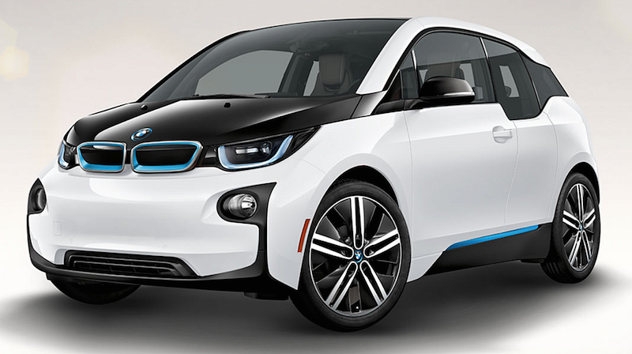
Elektryczny Mokotów
Najwięcej elektrycznych samochodów pojazdów zarejestrowanych jest na Mokotowie - 67. Na drugim miejscu jest Wola – 31 oraz Bemowo – 15 „elektryków”. Znacznie mniej aut zarejestrowano w Wesołej - 6, w Wilanowie – zaledwie 3. W Rembertowie jest tylko jeden pojazd elektryczny.
W całym kraju w 2015 roku sprzedano blisko 400 samochodów elektrycznych, z czego ponad 40% stanowiły BMW serii i. - Najbardziej popularnym modelem okazał się BMW i3, które prowadziło praktycznie przez cały rok i zanotowało 26% wzrost sprzedaży – podkreśla Marcin Słomkowski.
Miłośnicy elektryków mogą swobodnie doładować swoje pojazdy w centrach handlowych: Galerii Mokotów, Arkadii, CH Warszawa Wileńska i Blue City. W każdym z tych punktów w ciągu niespełna godziny (przy baterii 15 kWh ładowanie od 0-100% zajmuje 40 min.) można do pełna naładować akumulatory samochodu elektrycznego. W standardowym gniazdku ładowanie baterii do pełna trwa około sześciu godzin.
Nieuchronna przyszłość
Samochody elektryczne są bardziej ekonomiczne w eksploatacji od spalinowych (większa sprawność napędu/znacznie niższy koszt przejechania 1 kilometra), a jednocześnie mniej obciążają środowisko. Nawet biorąc pod uwagę, że elektrownie w Polsce wciąż zasilane są głównie węglem, zastępowanie aut spalinowych elektrycznymi prowadzi do zmniejszenia łącznej emisji gazów cieplarnianych, a także innych szkodliwych substancji, oraz do obniżenia poziomu hałasu na ulicach. Przewaga ekologiczna prądu nad ropą czy benzyną będzie się jeszcze zwiększać w miarę jak coraz więcej energii elektrycznej w Polsce będzie pochodzić ze źródeł odnawialnych.

